RG-PRI-02-03

VERSIÓN 6



Colegio “Villa de las Flores” S.C.

“Ofreciendo una formación integral para toda la vida”

www.cvf.edu.mx

**PLAN DE CLASE/NOTA TÉCNICA**

**NIVEL: PRIMARIA**

**1.- NOMBRE DEL PROFESOR:** Ortega Herver Cris Fernanda **GRADO:** 6º **GRUPO:** “A”

**2.- ASIGNATURA:** MATEMÀTICAS

**3.- TRIMESTRE:** TERCERO

**4.- SEMANA:** DEL 17 AL 21 DE ABRIL

* MARTES 18 DE ABRIL

**5.- TIEMPO:** 50 min

**6.- TEMA:** cuadrante de coordenadas y cartesianos

**7.- PROPÓSITOS:** • Conozcan y usen las propiedades del sistema decimal de numeración para interpretar o comunicar cantidades en distintas formas. Expliquen las similitudes y diferencias entre las propiedades del sistema decimal de numeración y las de otros sistemas, tanto posicionales como no posicionales.

**8.- COMPETENCIA:** Resuelve problemas. Que impliquen leer, escribir y comparar números decimales, explicitando los criterios de comparación.

**9.- APRENDIZAJE ESPERADO:** : Utiliza el sistema de coordenadas cartesianas para ubicar puntos o trazar figuras en el primer cuadrante.

**10.- CONTENIDOS:** Determinación de múltiplos y divisores de números naturales. Análisis de regularidades al obtener los múltiplos de dos, tres y cinco • Determinación de divisores o múltiplos comunes a varios números. Identificación, en casos sencillos, del mínimo común múltiplo y el máximo común divisor.

**11.- RECURSOS:** Libro sm, nota técnica en plataforma.

**12.- MATERIALES:** lápiz y cuaderno.

**13.- IMPLEMENTACIÓN DE ACCIONES DEL P.E.M.C.**

Mejorar el aprovechamiento en lectura y matemáticas en todos los grados y lograr que se cumpla con el plan de reforzamiento de 6°

**14.- INICIO:** recordaran ¿Cómo son los cuadrantes? ¿para qué sirven las coordenadas? ¿Qué son los cartesianos?

**15.- DESARROLLO:** posteriormente pasaremos al cuaderno y copiaremos lo siguiente; iniciando con fecha, titulo y aprendizaje esperado: **Utiliza el sistema de coordenadas cartesianas para ubicar puntos o trazar figuras en el primer cuadrante.**

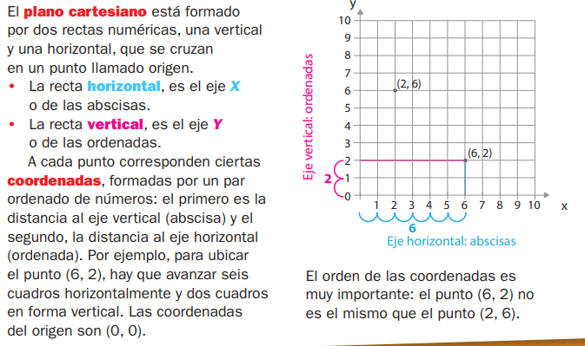

**16.- CIERRE:** de manera grupal contestaremos las páginas de la 90 – 94

**Actividad y Tipo de organización: Individual (x) Equipo (x) Grupal ()**

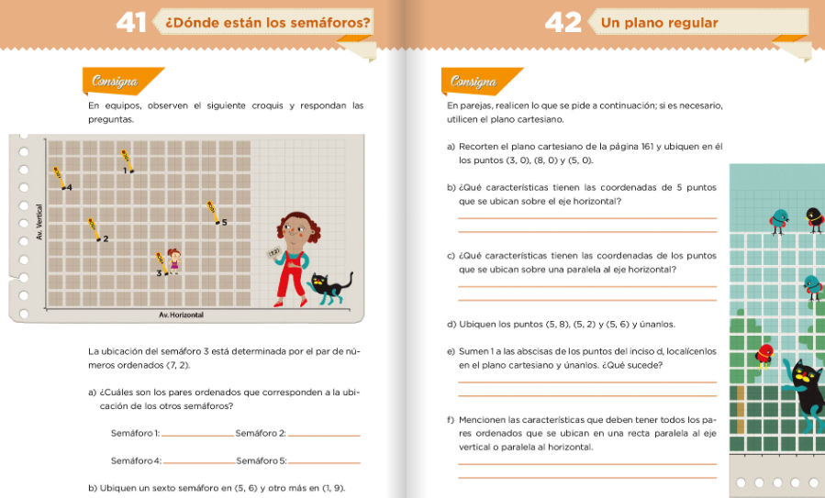

**17.- EVALUACIÓN: Autoevaluación () Coevaluación (x) Heteroevaluación ()** Se evaluará de forma individual y al finalizar compartiremos respuestas para poder disipar dudas.

* **ACTITUDINAL:** participación en clase activa y respetuosa.
* **CONCEPTUAL:** identifica que son los prismas y las pirámides; así como los triángulos.

**PROCEDIMENTAL:** realiza las avtividades sin dificultad y con ayuda

**18.- TAREA:** resolver la siguiente hoja.

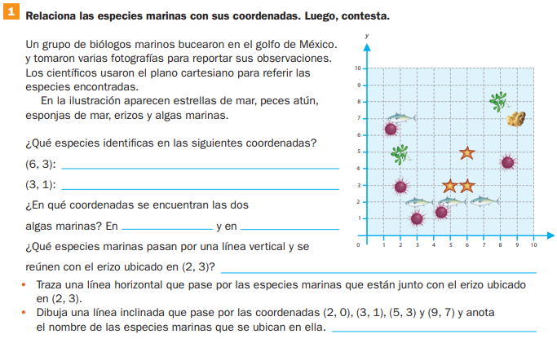

RG-PRI-02-03

VERSIÓN 6



Colegio “Villa de las Flores” S.C.

“Ofreciendo una formación integral para toda la vida”

www.cvf.edu.mx

**PLAN DE CLASE/NOTA TÉCNICA**

**NIVEL: PRIMARIA**

**1.- NOMBRE DEL PROFESOR: ORTEGA HERVER CRIS FERNANDA GRADO: 6º GRUPO: “A”**

**2.- ASIGNATURA:** ESPAÑOL

**3.- TRIMESTRE:** TERCERO

**4.- SEMANA:** DEL 17 AL 21 DE ABRIL

* LUNES 17 ABRIL

**5.- TIEMPO:** 50 MIN

**6.- TEMA: el guio de exposición.**

**7.- PROPÓSITOS:** Es que los estudiantes enfrenten desafíos que les permitan potenciar sus aprendizajes y desarrollar sus habilidades de lenguaje y comunicación. Con Vamos más allá, los docentes de la materia podrán reforzar de manera diferenciada los conocimientos de los estudiantes y ayudarles a que los pongan en práctica en diversas situaciones relacionadas con el mundo que los rodea.

**8.- COMPETENCIA:** Emplear el lenguaje para comunicarse y como instrumento para aprender • Identificar las propiedades del lenguaje en diversas situaciones comunicativas • Analizar la información y emplear el lenguaje para la toma de decisiones • Valorar la diversidad lingüística y cultural de México.

**9.- APRENDIZAJE ESPERADO:** Expresa por escrito su opinión sobre hechos.

**10.- CONTENIDOS:** localiza un texto en el que se aplican acontecimientos históricos.

**11.- RECURSOS:** Libro de español SM.

**12.- MATERIALES:** lápiz, cuaderno, copias.

**13.- IMPLEMENTACIÓN DE ACCIONES DEL P.E.M.C.**

Mejorar el aprovechamiento en lectura y matemáticas en todos los grados y lograr que se cumpla con el plan de reforzamiento de 6º

**14.- INICIO:** trabajaremos con el libro de español sm en las páginas 136 – 139, en las actividades de la página 136, realizaran una exposición del tema que ellos elijan.

**15.- DESARROLLO:** resolverán la ficha 27. Y posteriormente pasarán a la página 137 para contestar educación socioemocional.

* Lee la situación y encierra la emoción que te provoca.
* Escribe como podrías resolver la situación.

**16.- CIERRE:** posteriormente pasaremos al a página 138

**Actividad y Tipo de organización: Individual (x) Equipo () Grupal ()**

* Resolverán la evaluación de la unidad 7
  + Colorea las características de una exposición
  + Colorea lo que no se debe de hacer en una exposición.
  + Escribe f si corresponde al lenguaje formal o i al informal.
  + Ordena los marcadores según lo solicita.
  + Lee y responde lo que se te solicita.
  + Encierra con un circulo los adjetivos y en cierra con un cuadrado los adverbios.
  + Escribe F o V según sea el caso.

**17.- EVALUACIÓN: Autoevaluación ( ) Coevaluación (x) Heteroevaluación (x)** Se revisaran de manera grupal y compartiremos nuestras ideas.

**ACTITUDINAL:** se interesa por comprender cuales son los elementos una carta de opinión.

* **CONCEPTUAL:** comprende de qué manera se realiza una carta de opinión formal.
* **PROCEDIMENTAL:** elabora sus actividades en la forma en que se les pidió que se organizaran.

**18.- TAREA: NO HAY TAREA**